ĐỒNG DƯ

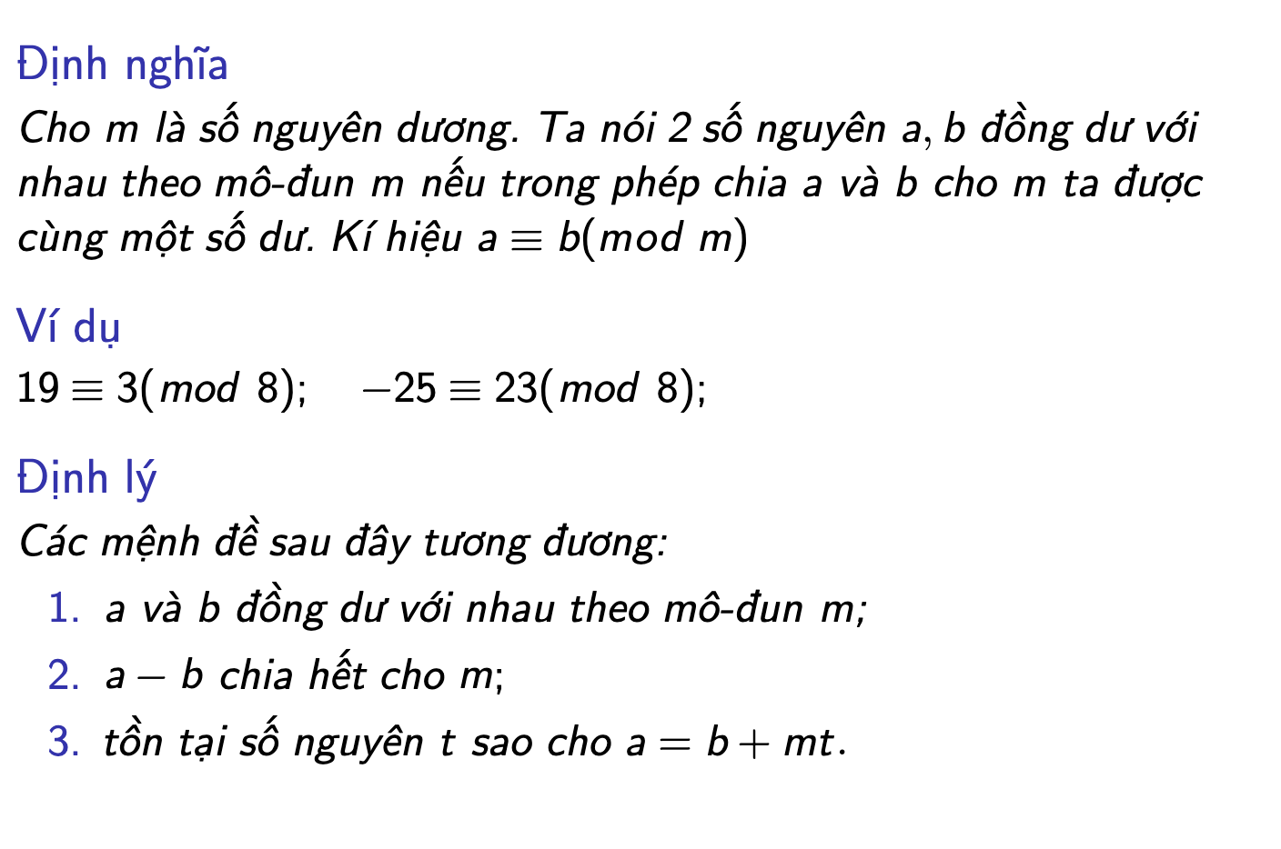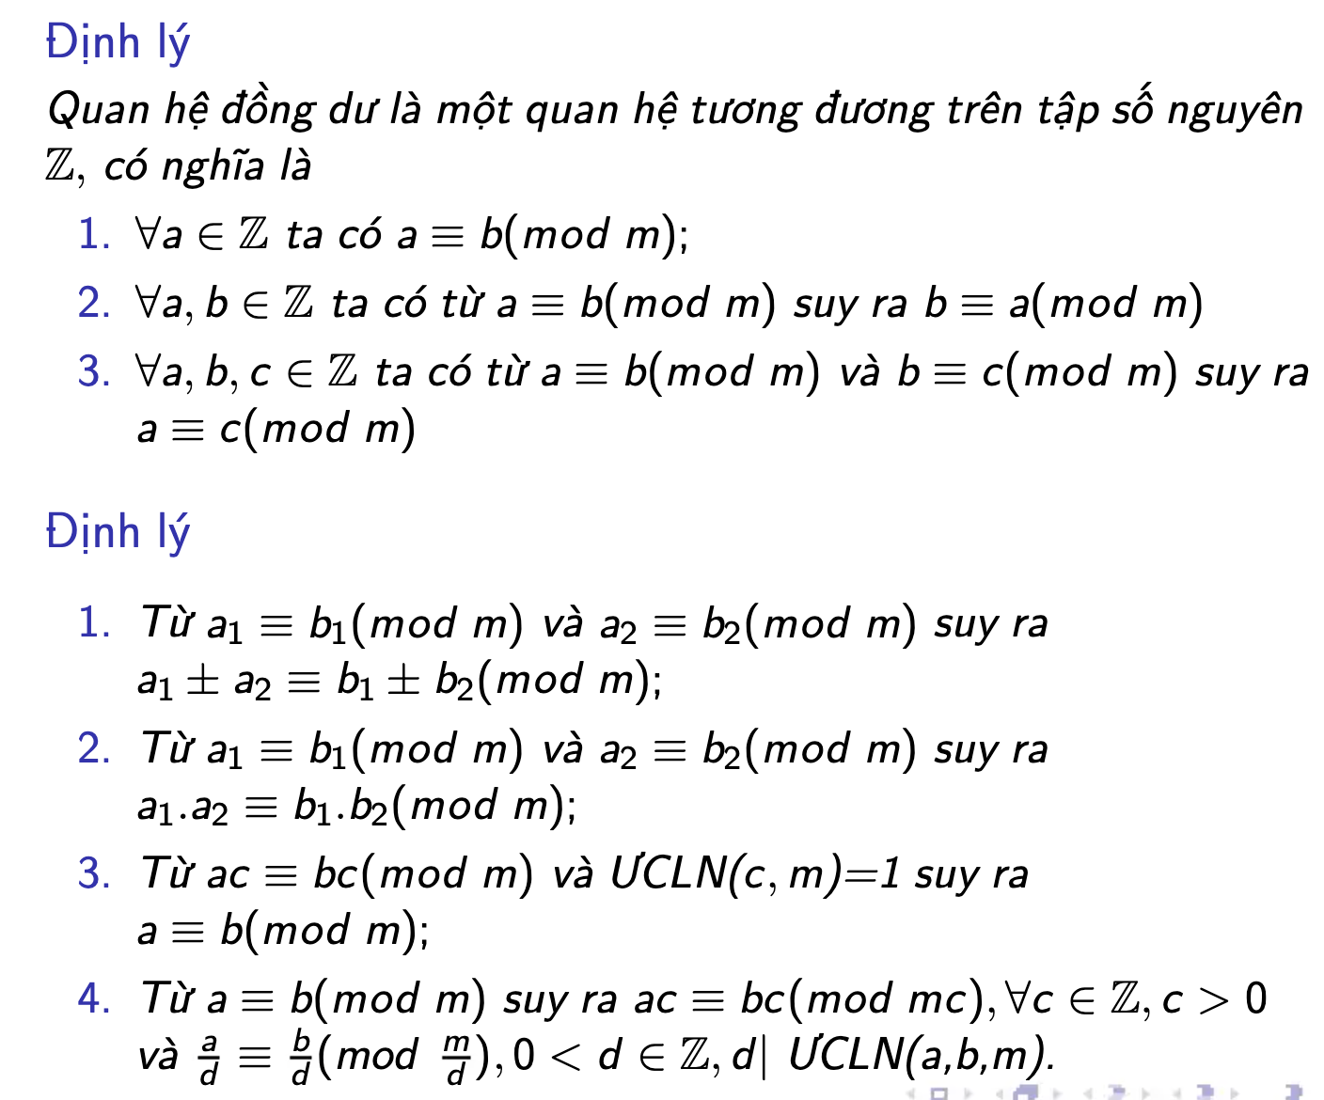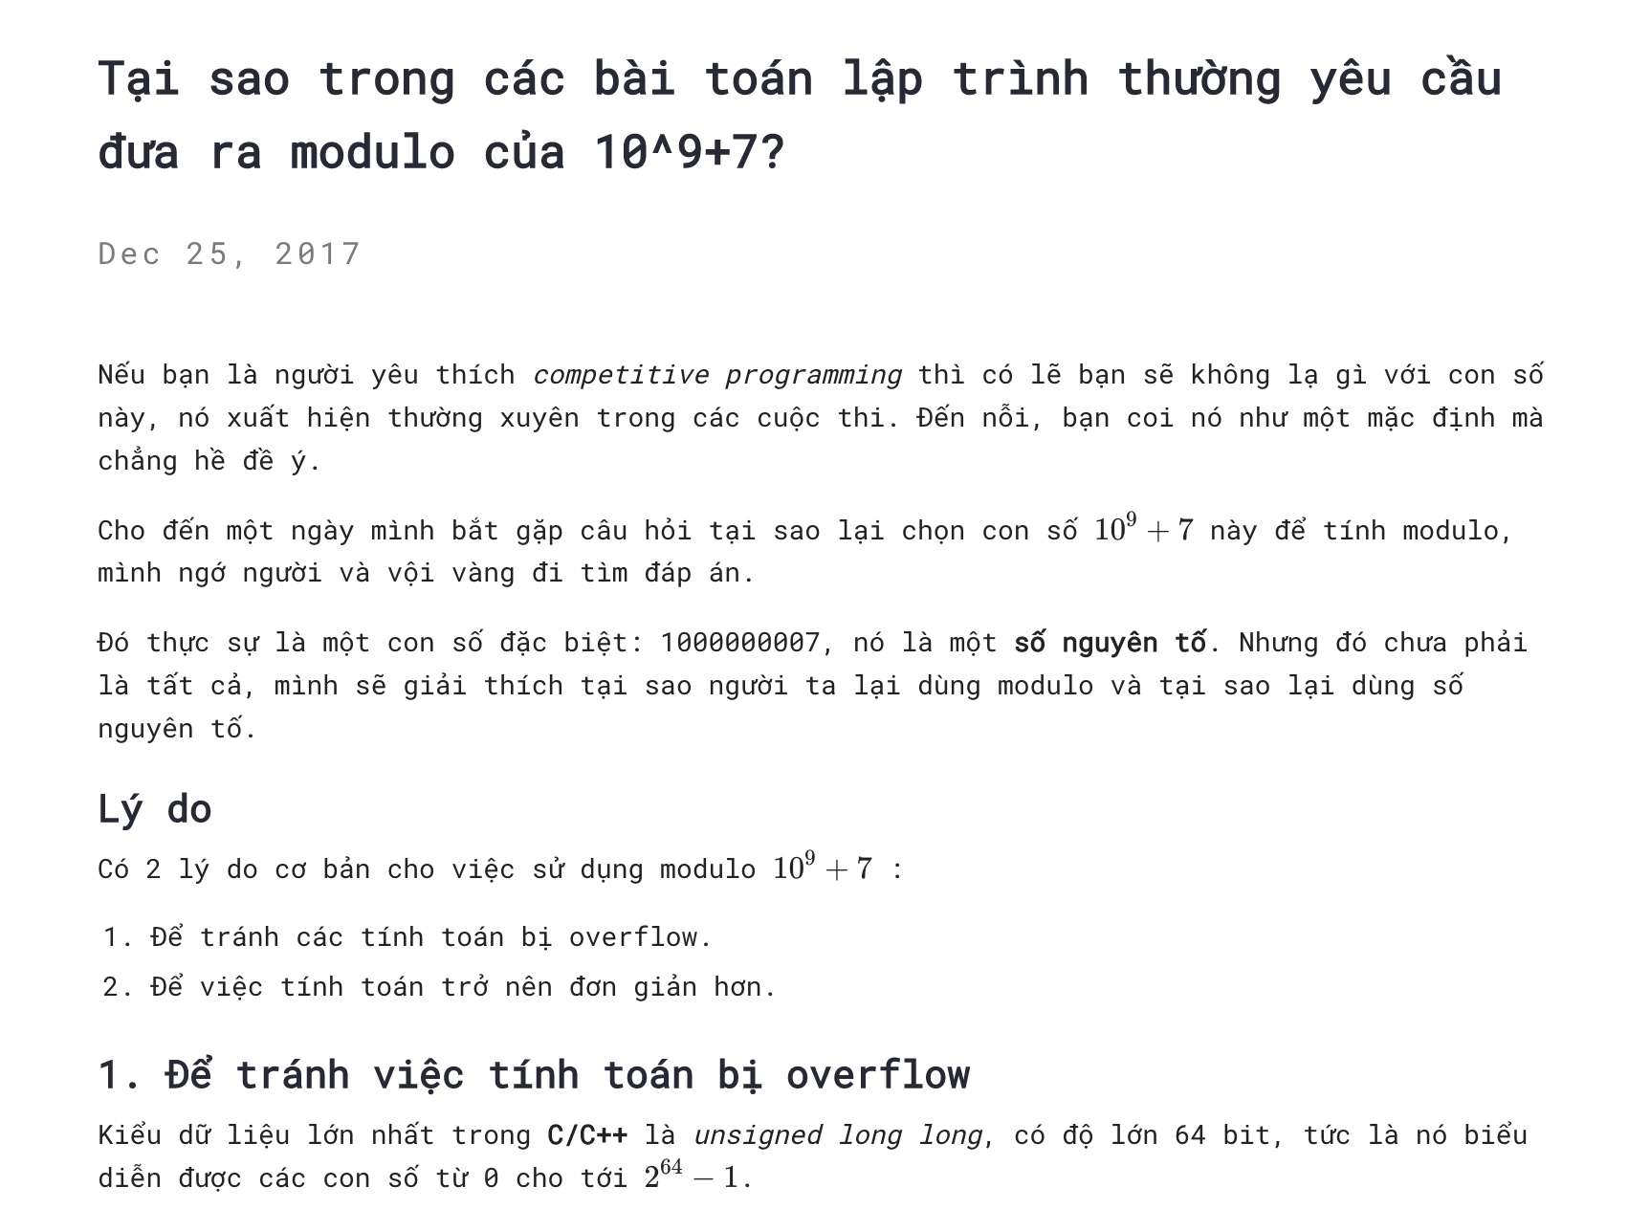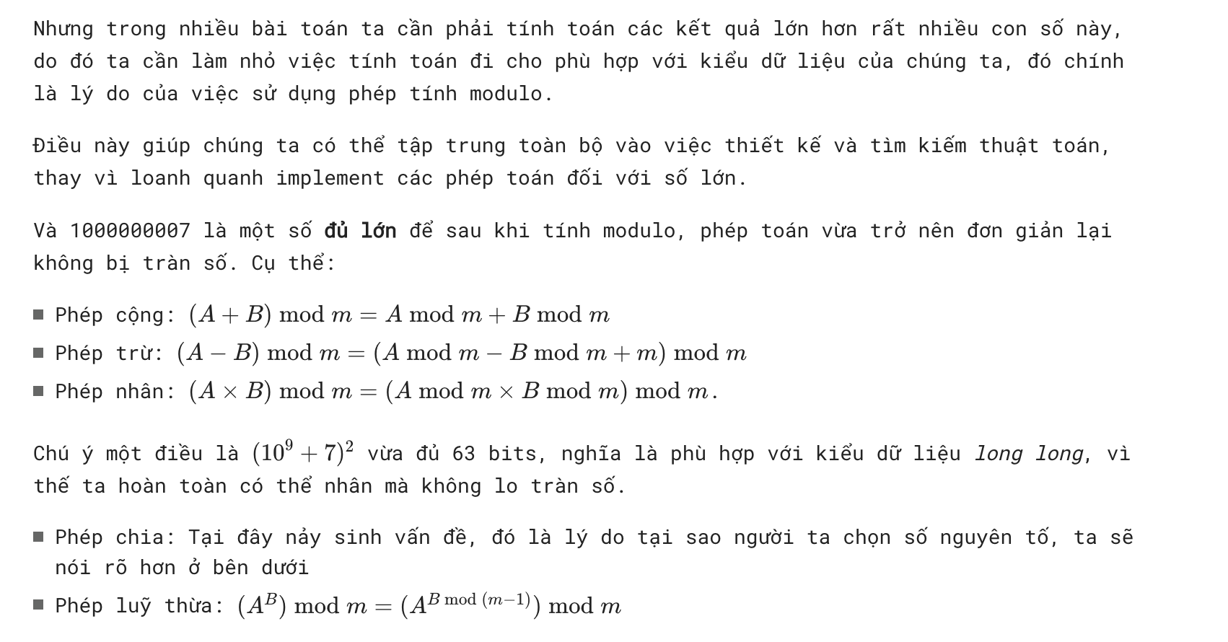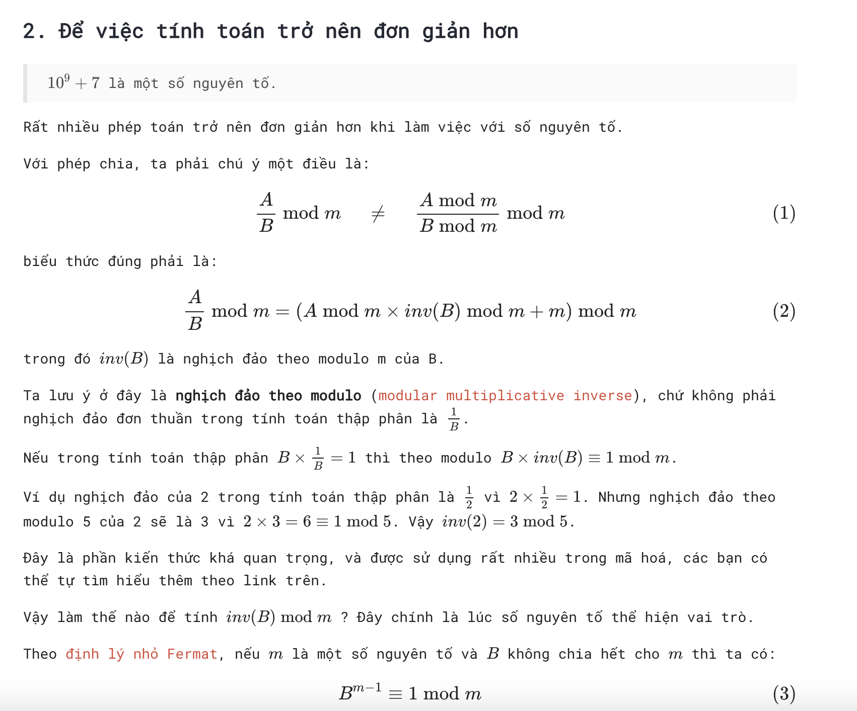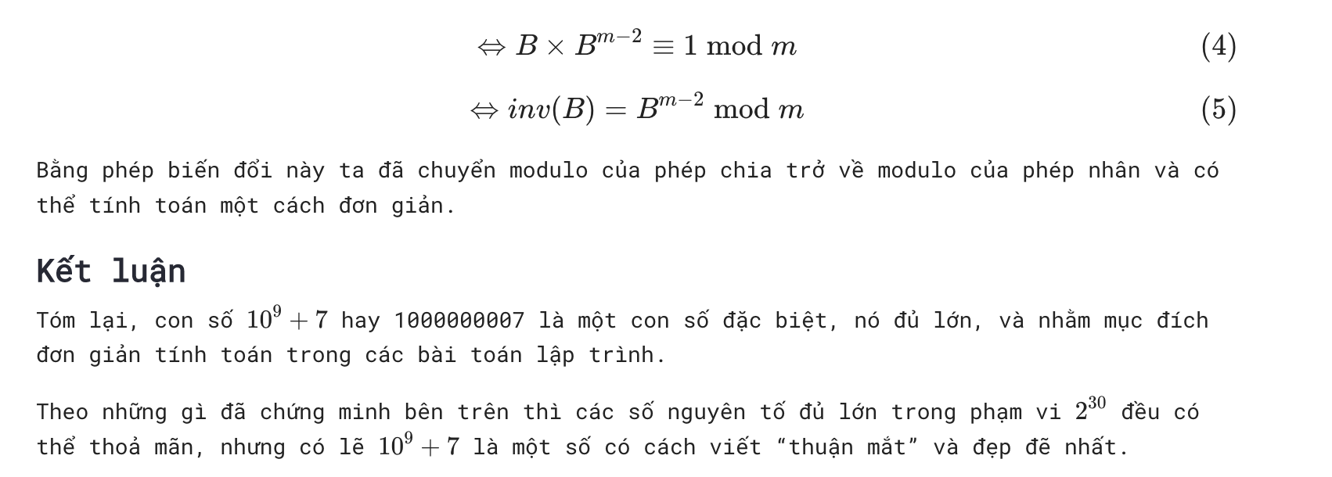

long long lt(x, n, m)

{

if (n==0) return 1;

if (n==1) return x %m;

tg = lt(x, n/2, m);

tg = tg\*tg % m;

if (n%2==0) return tg;

else return tg\*x %m;

}